第 六 周工作计划
班级：中4班 实施主题：我们都是好朋友 日期:10月8日—10月10日 带班老师：张、沈老师
工作要求 |  | 1.能和同伴一起参加体育活动，完成各种基本动作，活动中动作协调。（主题目标）  2..尝试通过观察、比较、绘画、语言等方式，表达自己对朋友的认识和喜爱。（主题目标）  3.能够主动承担值日生的工作，在为他人服务中慢慢建立责任意识。（常规目标）  4.洗手时不玩水，洗完手及时关闭水龙头。（保育目标）
星期  内容 |  | 一 | 二 | 三 | 四 | 五 | 六
 | 接待 | 1.热情接待幼儿，与幼儿打招呼并引导幼儿进行同伴间互动。  2.进行二次晨检，了解幼儿身体情况及检查幼儿口袋是否有小玩具等物品。
晨间活动 | 晨间游戏 | 1.来园接待：热情接待幼儿来园，引导与老师打招呼，进班洗手，在区域中安静游戏。  2.重点区域：语言区：投放幼儿画下来的和好朋友之间的故事，幼儿说一说、看一看。美工区：提供油画棒、颜料，引导幼儿画一画我的好朋友。  3.晨间谈话：国庆生活、我爱祖国、祖国真美丽
晨间活动 | 户外运动 | 1.队列练习：能跟随音乐，按照小组的队形快速变成多列纵队。  2.律动、早操：师幼一起律动、早操，要求动作合拍有力。
晨间活动 | 户外运动 | 国庆假期 | 国庆假期 | 国庆假期 | 阳光大运动 | 集体游戏：拍球  （球区）  单手连续拍球 | 集体游戏：钻山洞  （跑酷区）  弯腰直走
 |  |  |  |  | 分散活动：重点指导有序进行跳跃游戏 | 分散活动：重点指导障碍拍球 | 分散活动：重点指导翻越障碍
学习  活动 |  | 国庆假期 | 国庆假期 | 国庆假期 | 综合：  快乐的节日  能与同伴分享节日的快乐 | 健康：看谁听得清  能听懂不同信号并作出相应动作 | 社会：  蚂蚁搬豆  懂得合作团结能完成更好的任务
上午  游戏 |  | 国庆假期 | 国庆假期 | 国庆假期 | 游戏活动 | 游戏活动 | 游戏活动
下午  活动 |  | 国庆假期 | 国庆假期 | 国庆假期 | 户外建构 | 科发室 | 美术室
日 常 生 活 |  | 1.鼓励幼儿多喝温水，了解什么时候应该饮水。  2.在晨练时提醒幼儿控制运动量，知道累了可以休息一会儿再运动。
家长工作 |  | 1.家长有意识地为幼儿创设同伴间交往的机会，让幼儿体验交往的愉悦，习得交往的方式。  2.向家长介绍中班幼儿社会交往的特点与重要性，请家长注意观察孩子的交往能力。
环境创设 |  | 1.在图书区增添“我的好朋友”相关绘本，供幼儿选择。  2.幼儿欣赏图片，绘画表现自己的“朋友多”,并将作品陈列于班级展示区。
本周反思

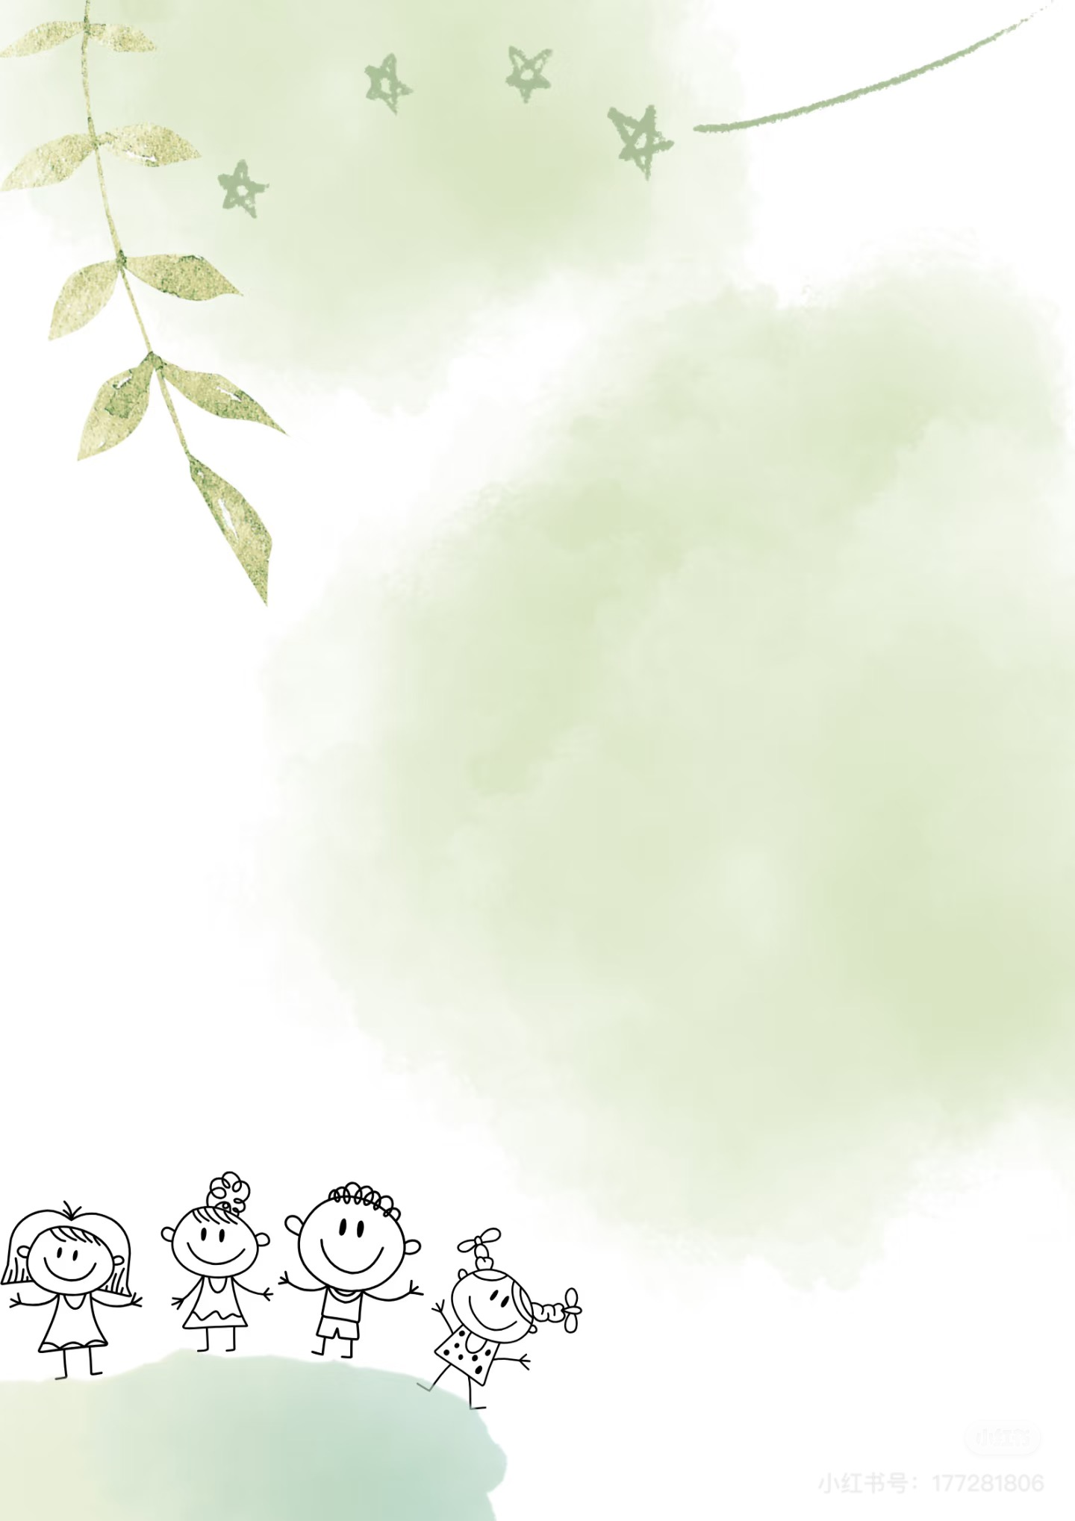
表扬认真参加区域活动的小朋友：
唐轩翊、徐加恩、丁云泽、赵丞祐、
潘梓昕、尤晞、蒋宇浩
马昀辰、宋齐光、白境芮、刘希墨
潘梓昕、王诗澄、郭羽焓

